МЧС России провели эстафету «Колесо пожарной безопасности»
23.12.2015
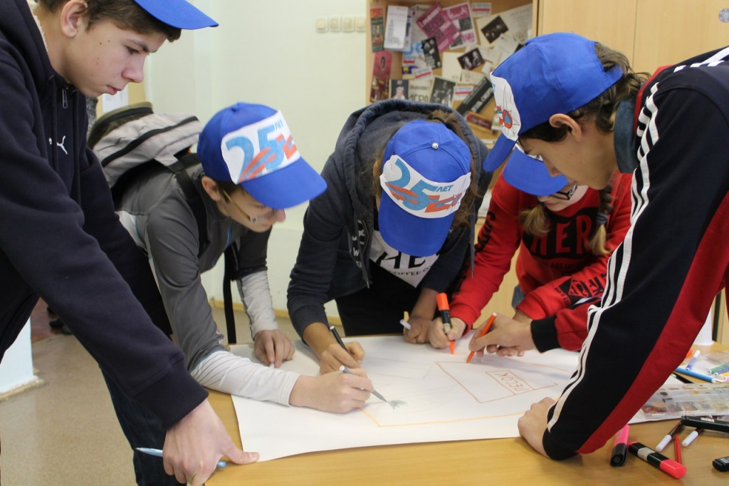
Близится Новый год и до юбилея «Чрезвычайного ведомства» остались считанные дни. В преддверии Дня спасателя окружное управление МЧС совместно с «Сигналом 01» и Агентством гражданской защиты СВАО Москвы устроили для школьников настоящий праздник.
Около 20 школьных команд соревновались в эстафете «Колесо пожарной безопасности», которая включала в себя разнообразные этапы, раскрывающие знания учеников по вопросам пожарной безопасности и позволяли проявить их творческий потенциал. Дети проверили свои знания в викторине по знакам безопасности, оказанию первой помощи, а также собирали мозаику.
А самыми веселыми этапами оказались конкурс пожарной песни и конкурс плакатов.
Бонусом для детей, чтобы у каждого был шанс оказаться лучшим, стало домашнее задание. Сотрудники МЧС предложили ребятам придумать и изобразить, как они видят эмблему 25-летия МЧС России.
А победителями эстафеты в этом году стали:
1 место - ГБОУ «Гимназия 1506» - школьное отделение 290;
2 место – «Государственная столичная гимназия» - отделение номер 2;
3 место - ГБОУ «СОШ 1499».
Поздравляем победителей и желаем удачи всем участникам в следующем году!

Адрес страницы: http://ostankino.mos.ru/presscenter/news/detail/2398630.html
Управа Останкинского района города Москвы

